fl | FL | fl
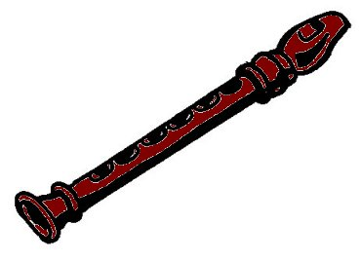

une flûte
²une flûte

